USE CASE 05 | Generate Schema from Active Directories
Поле | Содержание
USE CASE 05 | Generate Schema from Active Directories
Описание | Бизнес-аналитик формирует схему данных справочника на основе структуры активных справочников реестра НСИ и ожидает получить предзаполненную схему.
Используется в | N/A
Предусловия | Открыт черновик справочника. В реестре НСИ есть активные справочники.
Условие успешного завершения | Схема данных сформирована из структуры выбранного(ых) активного(ых) справочника(ов) и отображена в таблице полей.
Условие завершения с ошибкой | Схема не сформирована. Текущая схема не изменена. Отображена причина (нет доступных активных справочников, сбой обращения к реестру).
Акторы | Бизнес-аналитик (первичный). Реестр НСИ (вторичный — источник активных справочников).
Стимул | Пользователь нажимает «Схема из активных справочников».

ОСНОВНОЙ ПОТОК (DESCRIPTION)
Шаг | Действие
1 | Бизнес-аналитик нажимает «Схема из активных справочников».
2 | Система запрашивает список активных справочников у реестра НСИ.
3 | Система отображает доступные активные справочники для выбора.
4 | Пользователь выбирает источник(и) структуры.
5 | Система формирует схему данных по выбранной структуре.
6 | Система отображает сформированную схему в таблице полей.

РАСШИРЕНИЯ (EXTENSIONS)
Шаг | Ветвление
2a | Реестр НСИ недоступен или не вернул активных справочников:  2a1. Система отображает причину.  2a2. Завершить сценарий; схема не изменена.
3a | Активных справочников нет:  3a1. Система отображает «нет доступных активных справочников».  3a2. Завершить сценарий.

ВАРИАЦИИ (VARIATIONS)
Шаг | Вариант
4 | Пользователь может выбрать:  · один активный справочник  · несколько активных справочников (объединение структур)

СВЯЗИ С ДРУГИМИ USE CASE
- Сам по себе не вызывает другие UC; использует внешнюю систему (реестр НСИ).

ДИАГРАММА USE CASE
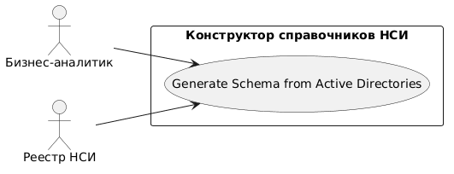
Собственная диаграмма сценария: [Диаграмма UC-05.png](Диаграмма%20UC-05.png). Системная диаграмма — в файле «Диаграмма Use Case системы».

